СКАНЕР С ПОДВИЖНОЙ ЛИНИЕЙ ПЕРЕДАЧИ СИГНАЛА ДЛЯ АВТОМАТИЧЕСКИХ ИЗМЕРЕНИЙ БЛИЖНЕГО ПОЛЯ АНТЕНН МИЛЛИМЕТРОВОГО ДИАПАЗОНА
Давтян Р.А., ^{1,2} Агаронян А.К., ^{1,2} Аветисян В.Г., ^{1,2} Маркосян М.В. ^{1,2}
Аспирант, первый год обучения,
¹Ереванский НИИ средств связи,
²Российско-Армянский университет,
Ереван, Армения
E–mail: davtyan2919@gmail.com
Развитие систем связи, радиолокации, радионавигации, зондирования и пассивного радиовидения в последние годы обусловило бурное освоение диапазона ММВ. Перечисленные системы содержат антенны, знание и определение характеристик которых весьма важно для оценки эффективности работы конкретной системы. Одним из методов определения характеристик антенн является прогрессирующий метод антенных измерений по ближнему полю [1] посредством автоматических АИК. Приводится конструкция сканера, скомбинированного с подвижной линией передачи сигнала диапазона миллиметровых волн (ММВ). Сканер предназначается для работы в составе автоматического измерительного комплекса (АИК), определяющего характеристики антенн ММВ по измерениям амплитудно-фазового распределения (АФР) их ближнего поля на плоскости. Проектирование такого комбинированного сканера сочеталось с размещением на нем подвижной квазиоптической линии, передающей сигнала ММВ от пробного движущегося зонда АИК к его стационарной радиоизмерительной аппаратуре и наоборот, в зависимости от режима работы испытуемой антенны (ИА).
Цель работы - построение механического сканера совместно с, действующей с ним синхронно, подвижной волноводной линией передачи сигнала диапазона ММВ для работы в составе АИК, определяющего характеристики антенн ММВ по измерениям АФР их ближнего поля на плоскости при площади сканирования пробного зонда, достаточной при определении характеристик остронаправленных антенн (ширина главного лепестка ДН в пределах 0.1⁰…1⁰) систем связи, радиолокации, радионавигации, зондирования и т. д..
Построение механического сканера с подвижной линией передачи сигнала диапазона ММВ. Предлагаемое ниже построение сканера послужит основой для его изготовляемой конструкции с целью проведения исследований точности механической одновременной компенсации изменения геометрической длины подвижной линии передачи для сохранения неизменности ее длины. Вместе с этим намечается также исследование стабильности передаточных характеристик такой линии передачи по амплитуде и фазе в процессе сканирования зонда на плоскости в пределах намеченной площади.
Для реализации низких потерь сигнала ММВ и его стабильной передачи по амплитуде и по фазе в основе построения такого комбинированного сканера лежат четыре основных следующих принципа [3,4]:
- передача сигнала диапазона ММВ через участок “движущийся пробный зонд-стационарная радиоизмерительная аппаратура” сканера АИК посредством волноводной линии передачи на сверхразмерных полых металлических или металлодиэлектрических волноводах с их подвижными сочленениями;
- сохранение постоянства геометрической длины такой передающей линии в процессе измерения АФР ближнего поля ИА;
- одновременная тромбонная компенсации изменения геометрической длины линии передачи в процессе измерений для обеспечения постоянства ее длины;
- фильтрация паразитных мод, возникающих в построенной линии передачи сигнала.
Первый принцип применен для обеспечения низкого ослабления передаваемого сигнала и значительной развязки между ним и окружающим линию полем. Отметим, что при применении металлодиэлектрических волноводов решается и задача фильтрации паразитных мод [2]. Последующие принципы применены для стабилизации передачи сигнала по амплитуде и фазе и достаточно точного дальнейшего восстановления дальнего поля ИА из измерений АФР ее ближнего поля. Сама же линия передачи, без переходов от нее к одномодовым прямоугольным волноводам пробного зонда и входа измерительной стационарной аппаратуры, из-за своих квазиоптических свойств является универсальной с точки зрения ее применения при измерениях АФР ближних полей ИА, работающих в различных спектральных участках диапазона ММВ. Идея построения сканера поясняется рис. 1, отображающим вид сканера сверху.
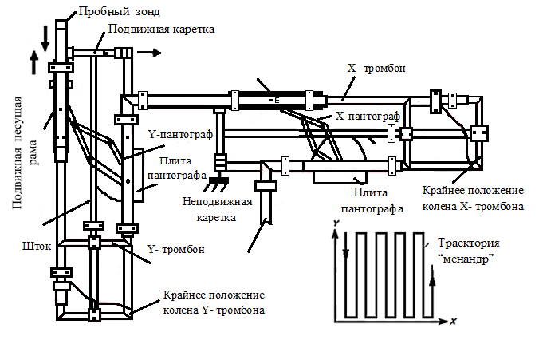
Рис. 1. Эскиз сканера (вид сверху)
Исходя из конструктивных размеров спроектированного в [5,6] волноводного тромбона подвижной линии передачи, проектировался соответсвующий сканер, его подвижные несущие рамы и каретки, приводы его движений, пантографы и узлы перечисленных устройств. После сканирования пробного зонда вдоль оси Y и каждого последующего его останова, подвижная каретка перемещается пошагово по оси X. Это перемещение осуществляет установленный на неподвижной каретке его ШВП, гайка которого скреплена с подвижной кареткой. При этом подвижная каретка скользит своими направляющими по отшлифованным трубам основания сканера, на котором закреплена неподвижная каретка. Габариты сканера: по оси Y – 2050 мм, по оси X – 3100 мм. Выполненное проектирование является очередным шагом для изготовления и исследования такого комбинированного сканера с целью его применения в отмеченных АИК диапазона ММВ.
Литература
- “Методы измерений параметров излучающих систем в ближней зоне”. Под ред. Л.Д. Бахраха. - Л., Наука, 1985.
- Ю.В. Казанцев, О.Н. Харлашкин. “Прямоугольные волноводы класса «полый диэлектрический канал»” // Радиотехника и электроника, - 1978г., - №10, - С.2060-2068.
- V.H. Avetisyan. “Near-field testing system for antennas operating in short millimeter waveband” // IEEE Trans. on Antennas and Propagation, vol.58, № 6, June 2010, pp. 2149-2153.
- V.H. Avetisyan. “Scanner with transmission line for conventional planar antenna near-field measurements in the short millimeter waveband” // IEEE Trans. Antennas and Propagation, vol. 52, pp. 2500-2503, September 2004.
- В.Г. Аветисян. “Автоматические планарные измерения ближних полей антенн в диапазоне коротких миллиметровых волн” // Международный научно-технический журнал «Радиотехника», РФ, - 2007г., - №2, - С.20-26.
- В.Г. Аветисян, А.А. Багдасарян, Р.А. Давтян. “Подвижная линия передачи миллиметровых волн для антенных измерений по ближнему полю” // Сборник статей 11-ой годичной научной конференции РАУ / Ереван, декабрь 5-9, 2016г., С. 127-131.

